艾迪广告传媒商城项目
概要设计说明书

网虫工作室
编写日期：二零一九年一月

文件编号 | 《艾迪广告传媒商城》概要设计文档
文件状态 | [√]草稿 [] 正式发布 [ ]正在修改
当前版本 | V1.0
拟 制 | 冯天赐 | 日期 | 2019-1
审 核 |  | 日期 | 2019-1
批 准 |  | 日期 | 2019-1

目 录

1 概述 1
1.1 编写目的 1
1.2 项目简要介绍 1
1.3 术语与缩写解释 1
1.4 参考资料 2
2 系统升级总体设计 2
2.1 基本设计思想 2
3 运行环境 2
3.1 硬件设备 2
3.1 软件支持 3
4 系统流程 5
4.1 后台管理系统流程图 5
4.2 小程序端流程图 6
5 表操作 8
6 附注 8

概述

编写目的
本文依据《系统需求规格说明书》，大致描述每个功能的业务流程、页面操作方式、程序调用顺序和数据处理过程。本文将指导开发测试人员进行实际的开发和测试工作，以实现需求规格说明书中规定的各种功能。

项目简要介绍
软件系统名称：艾迪广告传媒商城项目
任务提出单位：艾迪广告传媒
任务开发单位：网虫工作室
项目预期用户：艾迪广告传媒职工及其用户

术语与缩写解释
缩写、术语 | 解 释
分销 | 在西方经济学中，分销的含义是建立销售渠道的意思，根据著名的营销大师菲利普·科特勒的定义，分销渠道(Distribution Channel)又或者叫营销渠道(Marketing Channel)，是指某种商品(Commodity)或服务(Service)从生产者(Producer)向消费者(Consumer)转移的过程中，取得这种商品、服务所有权帮助所有权转移所有企业和个人。但是，它不包括供应商(Supplier)、辅助商(Facilitator)等。
返利 | “返利”是企业销售政策中不可或缺的内容，也是经销商十分关心的内容。“返利”就是供货方将自己的部分利润返还给销售方，它不仅可以激励销售方提升销售业绩，而且还是一种很有效的针对销售方的控制手段。

参考资料
- 《艾迪广告传媒项目需求说明书》

系统升级总体设计

基本设计思想
1、数据集中存放，以B/S方式实现系统的数据管理；
2、采用mysql数据库管理系统提供数据库服务支持；
3、符合J2EE规范；
4、提供集成的、可视化的配置和开发工具，保证编码的规范和质量。

运行环境

硬件设备
客户程序硬件环境：
（后台管理系统）
具有 Pentium Ⅳ 2.4GH 或性能相当的处理器且满足以下要求的计算机：
最低 2G 内存
最小 2 GB 硬盘空余空间
分辨率至少800×600彩色VGA显示器
（微信小程序端）
移动设备安装微信（6.7.2以上版本）
服务器硬件环境：
具有Intel XeonE7-4820v4或性能相当处理器且满足以下要求的计算机：
最低 16 GB 内存
最小 800 GB 硬盘空余空间
分辨率至少800×600彩色VGA显示器

软件支持
客户端软件环境：
后台管理系统：操作系统：Windows 7或更高版本（谷歌）
小程序客户端：操作系统：IOS、Android
软件需求：微信（6.7.2以上版本）
服务端软件环境：
操作系统：Centos7或更高版本
数据库产品：MySQL

系统流程

后台管理系统流程图
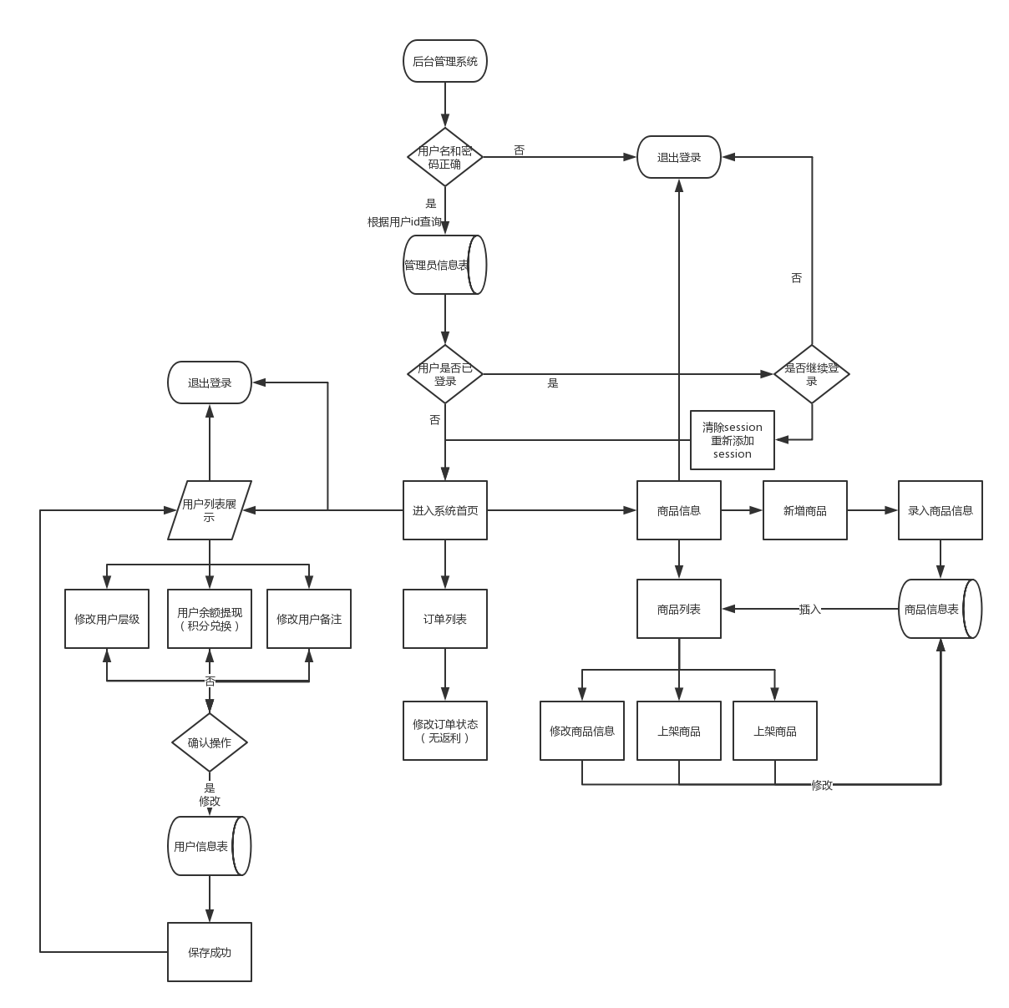

小程序端流程图
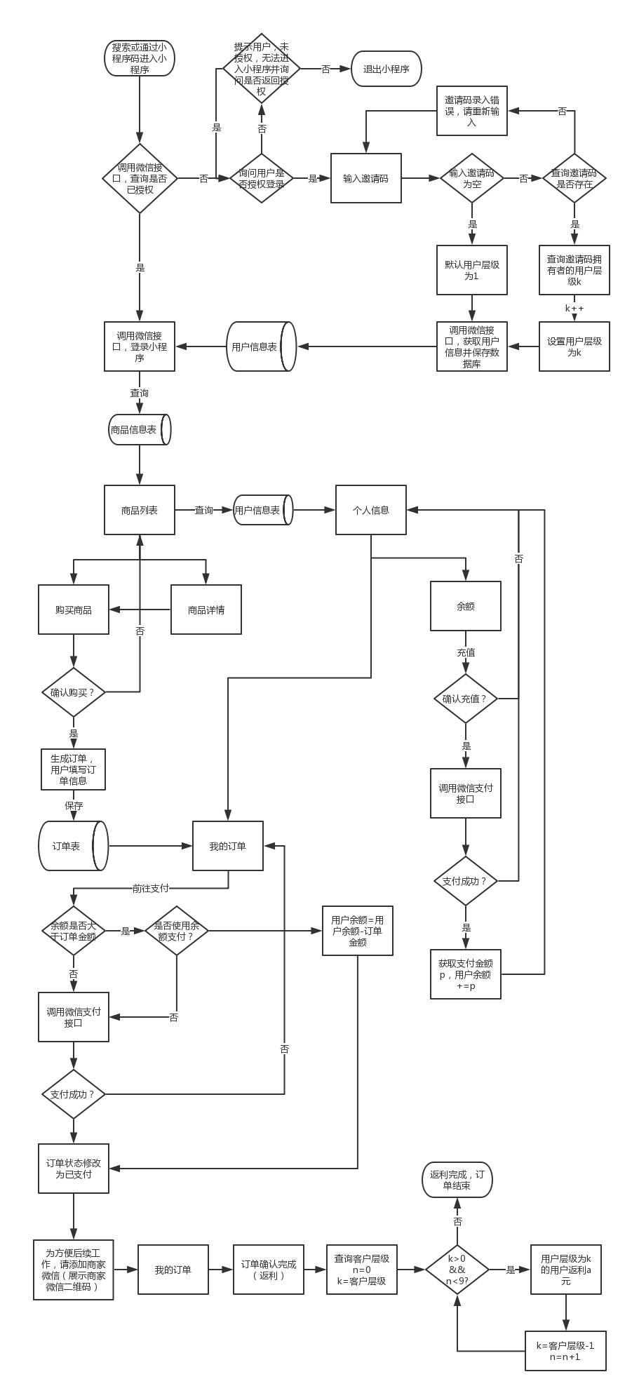

表操作
功能 | 插入表 | 修改表 | 备注
添加商品 | Goods_message
上架商品 |  | Goods_message  (goods_state)
下架商品 |  | Goods_message  (goods_state)
修改商品信息 |  | Goods_message
新用户登录 | User_message
修改用户层级 |  | User_message  (user_v)
用户余额提现 |  | User_message  (user_balance) | 提现功能直接联系商家通过微信交易
用户点击购买  生成订单 | Order_message |  | 订单号由程序生成，生成规则：用户id+当前时间
用户支付成功 |  | Order_message  (order_state=2)
用户点击订单完成 |  | Order_message  (order_state=3)  User_message  (user_balance) | 订单完成后，执行返利程序，user_message表最少修改一条数据
商家修改订单状态 |  | Order_message  (order_state) | 商家修改订单状态为完成时，不返利
管理员修改密码 |  | Admin_message  (admin_pwd)

附注

